- KY-017 Módulo Interruptor de Mercurio

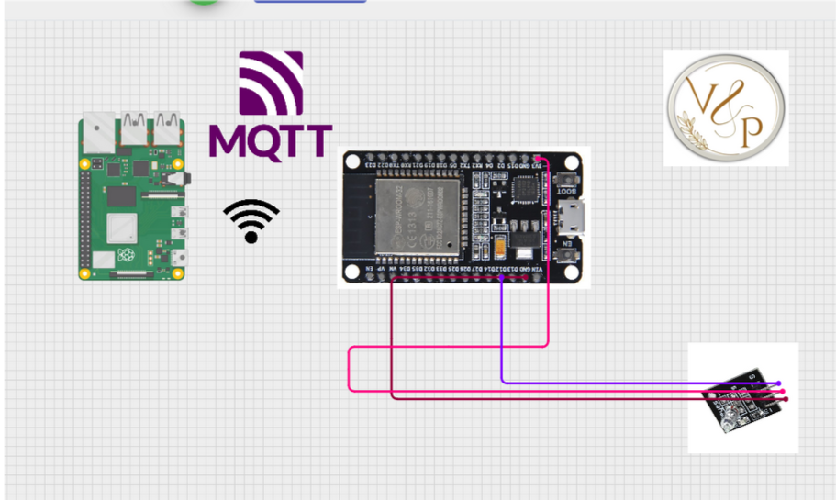

- KY-020 Sensor de Inclinación

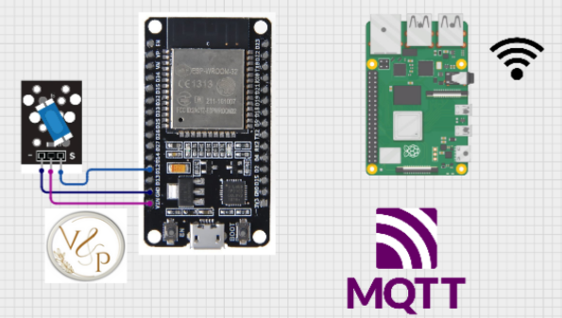

- KY-027 Módulo Luminoso de Inclinación

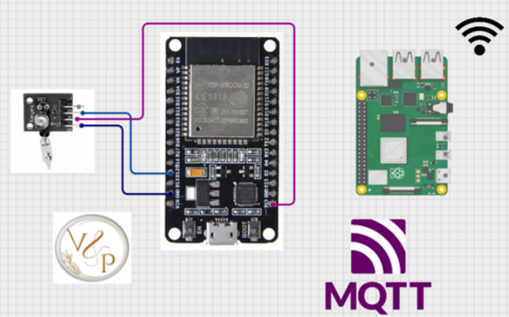

- KY-037 Módulo Micrófono Sensible

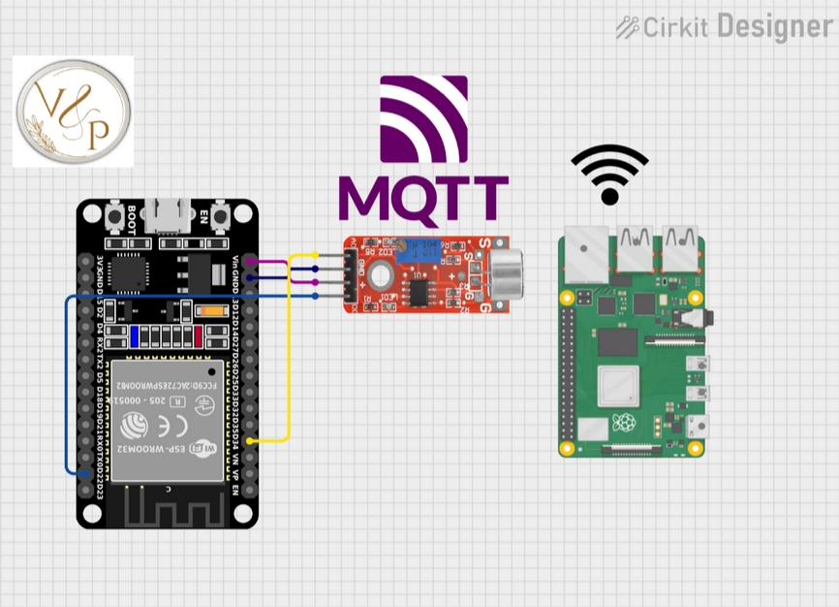

- KY-038 Sensor de Sonido Con Micrófono

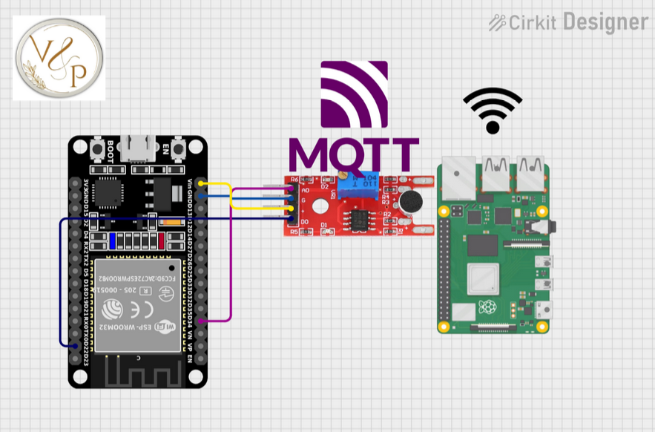

- KY-002 Sensor de Vibración

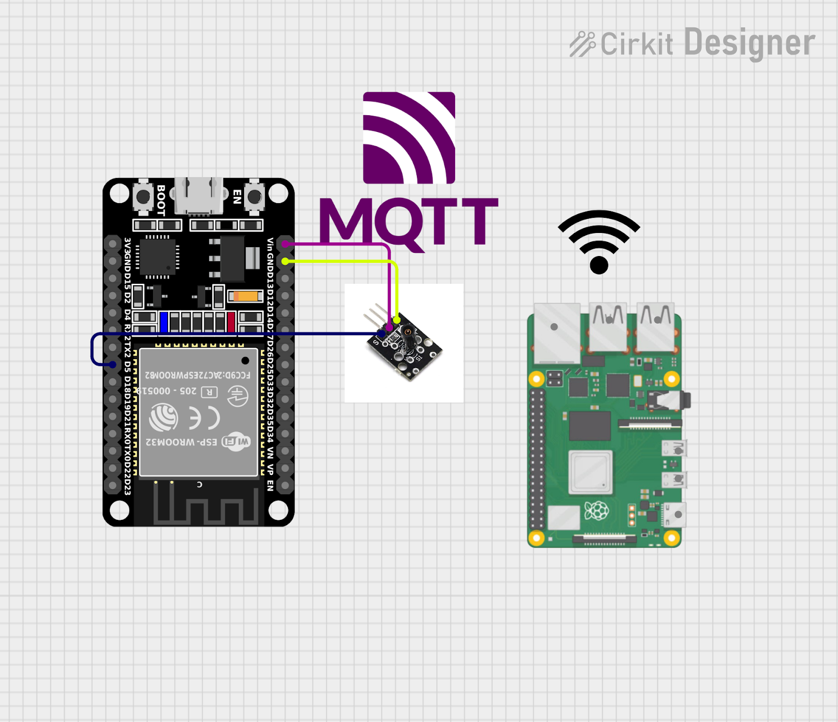

- KY-010 Módulo Foto Interruptor

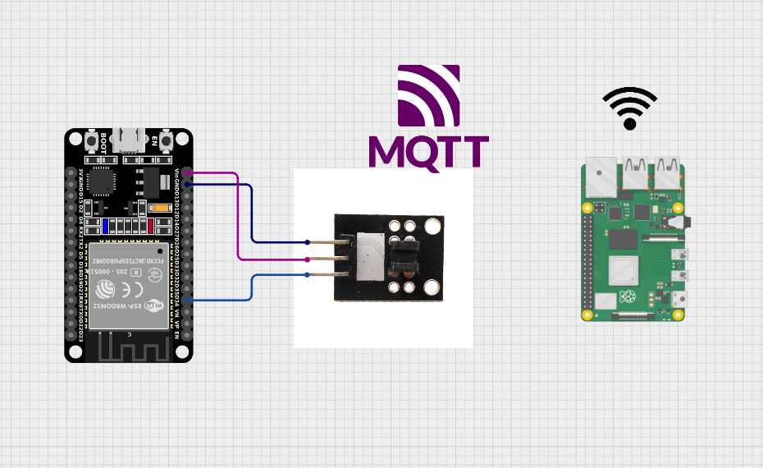

- KY-016 Módulo Led RGB

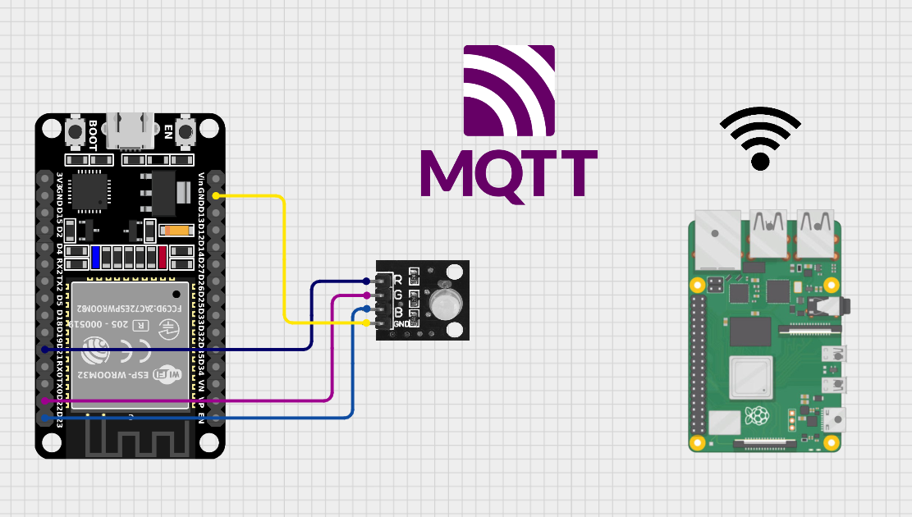

- KY-09 Modulo Led RGB SMD

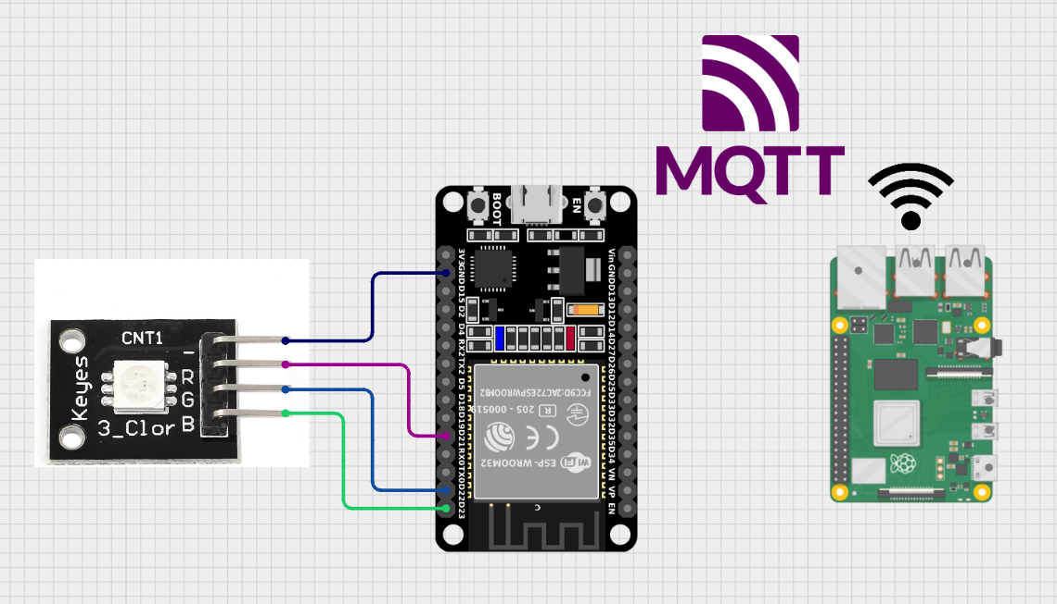

- KY-028 Sensor de Temperatura Digital

<https://app.cirkitdesigner.com/project/c0a48586-bac6-4092-9e72-38878f1ba706>

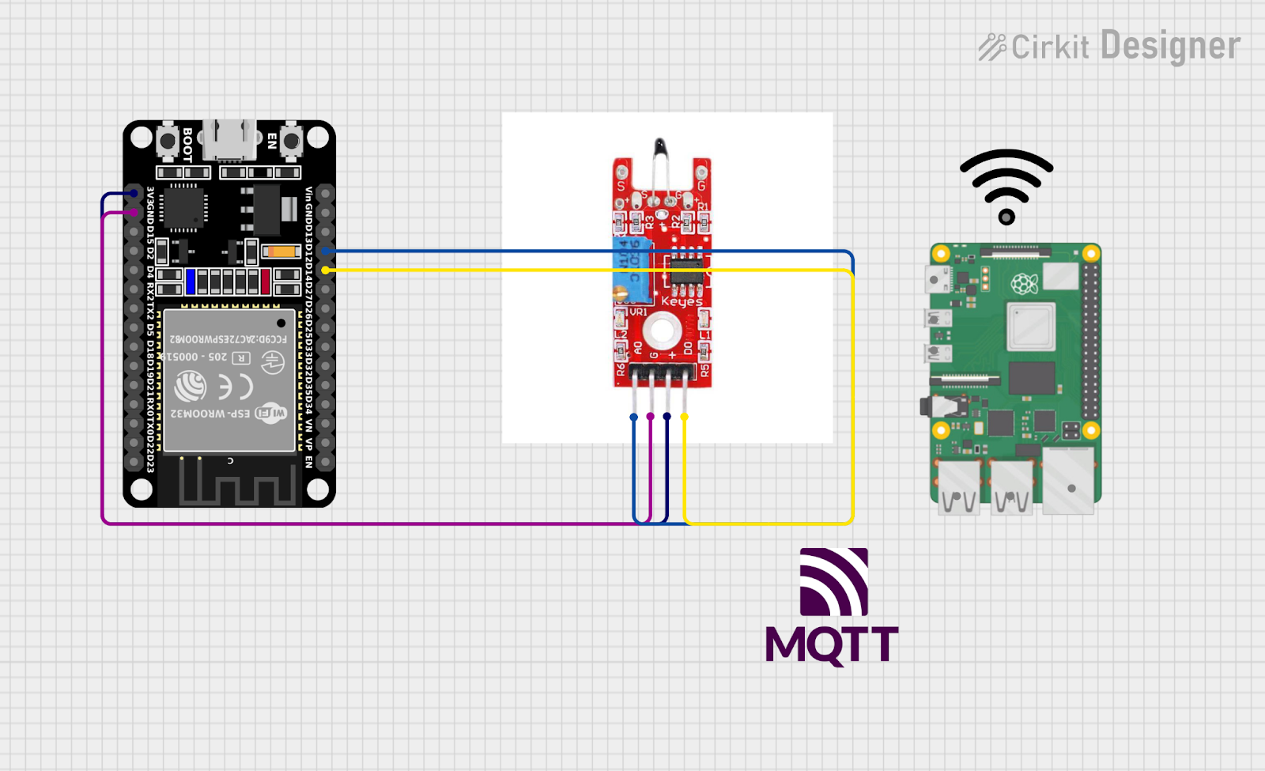

- KY-001 Sensor de Temperatura

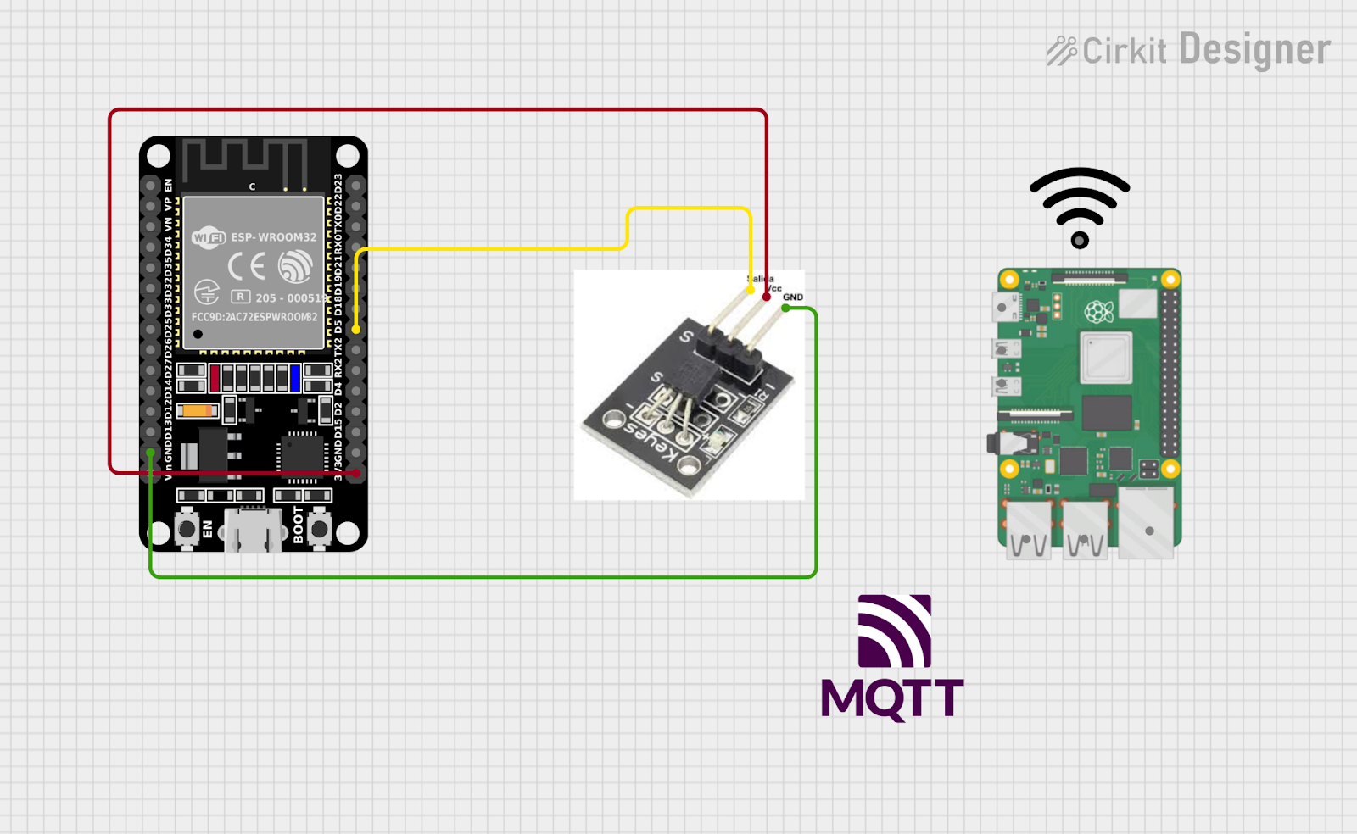

- KY-004 Módulo Push Boton

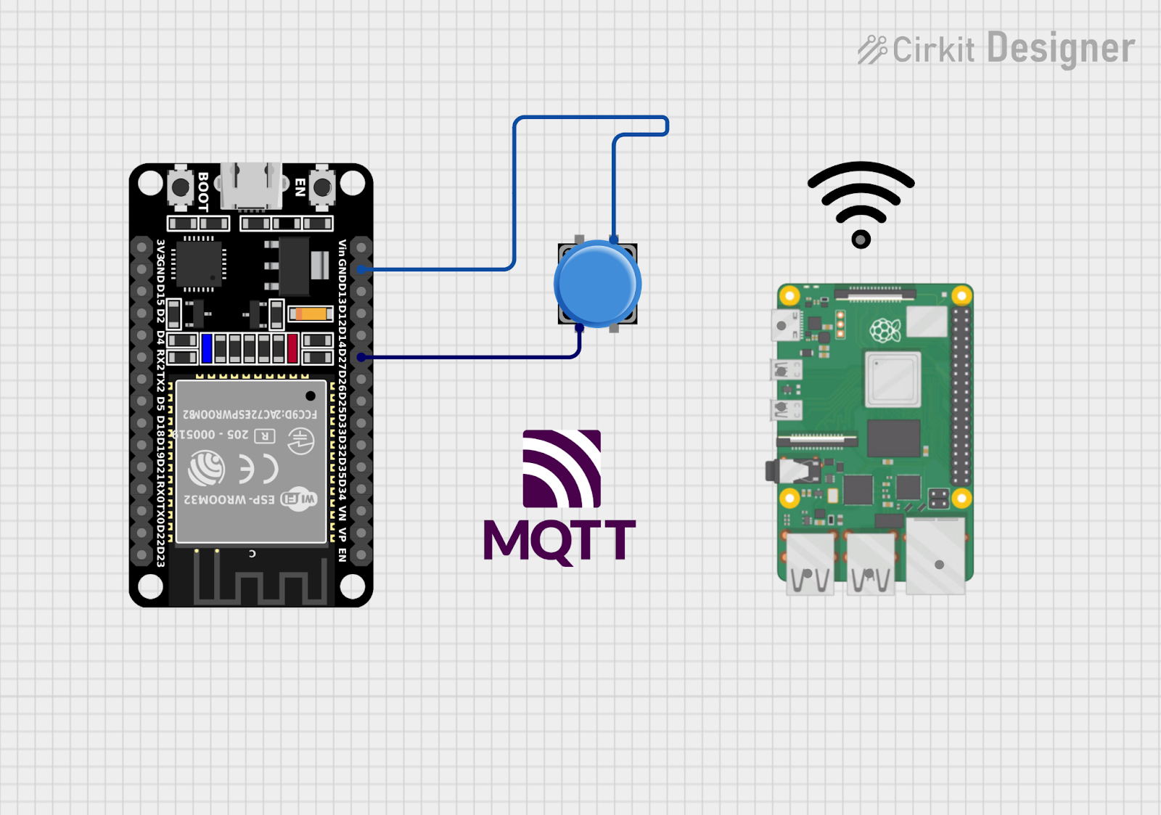

- KY-008 Módulo Led Laser

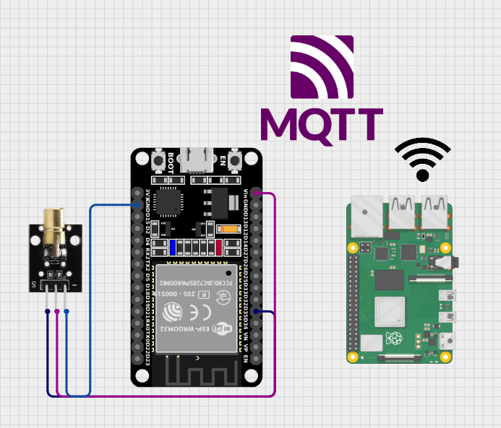

- KY-011 Modulo Led 2 Colores 5mm

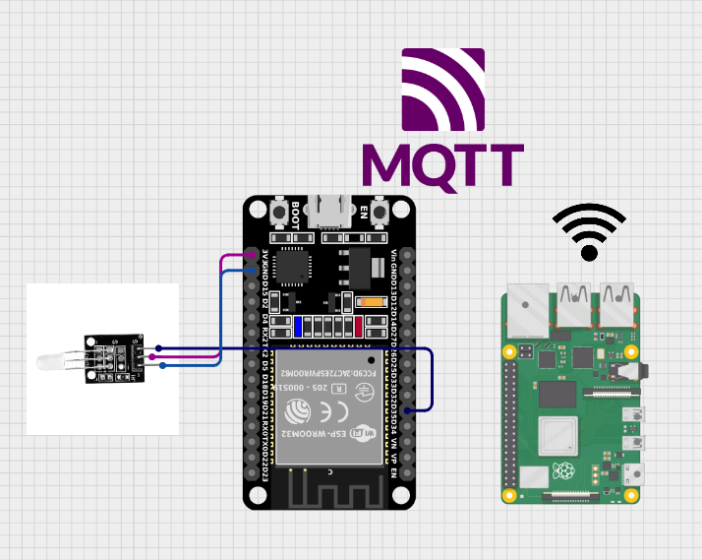

- KY-003 Sensor de Efecto Hall

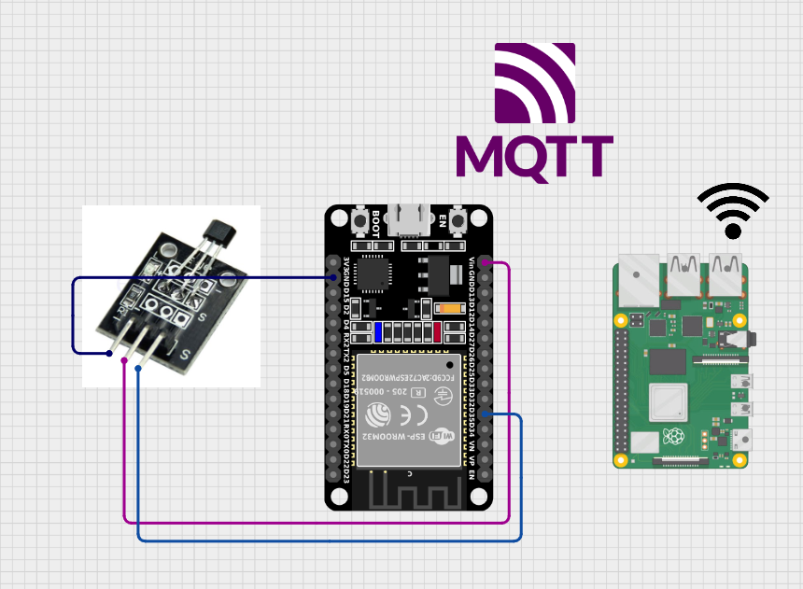

- KY-005 Sensor Infrarrojo

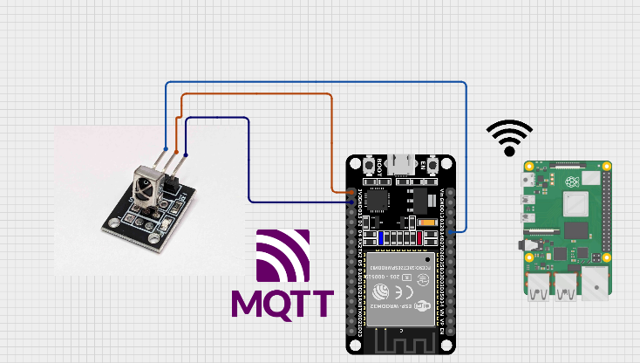

- KY-006 Módulo Buzzer Pasivo

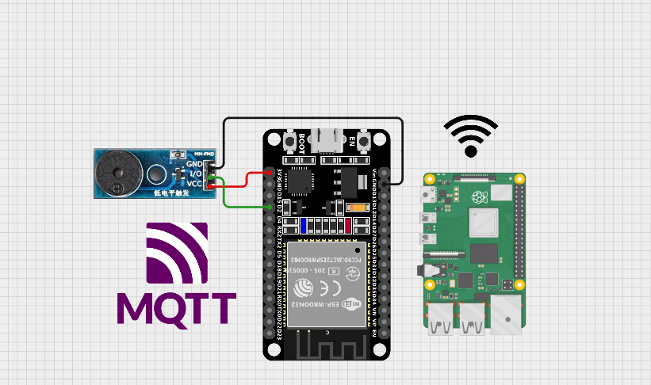

- KY-012 Módulo Buzzer Activo

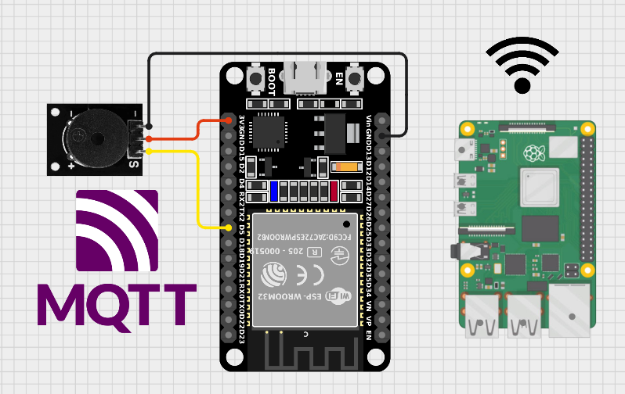

- KY-013 Sensor de Temperatura Análoga

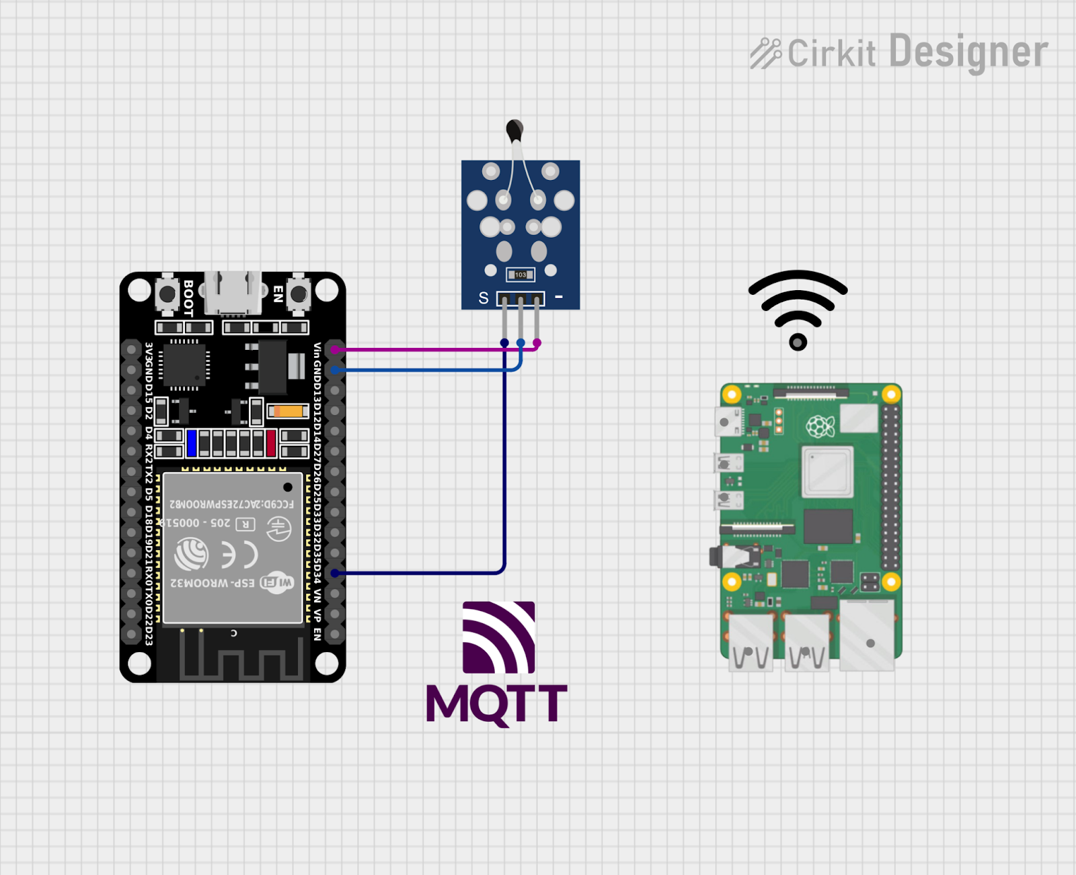

- KY-015 Sensor de Temperatura y Humedad

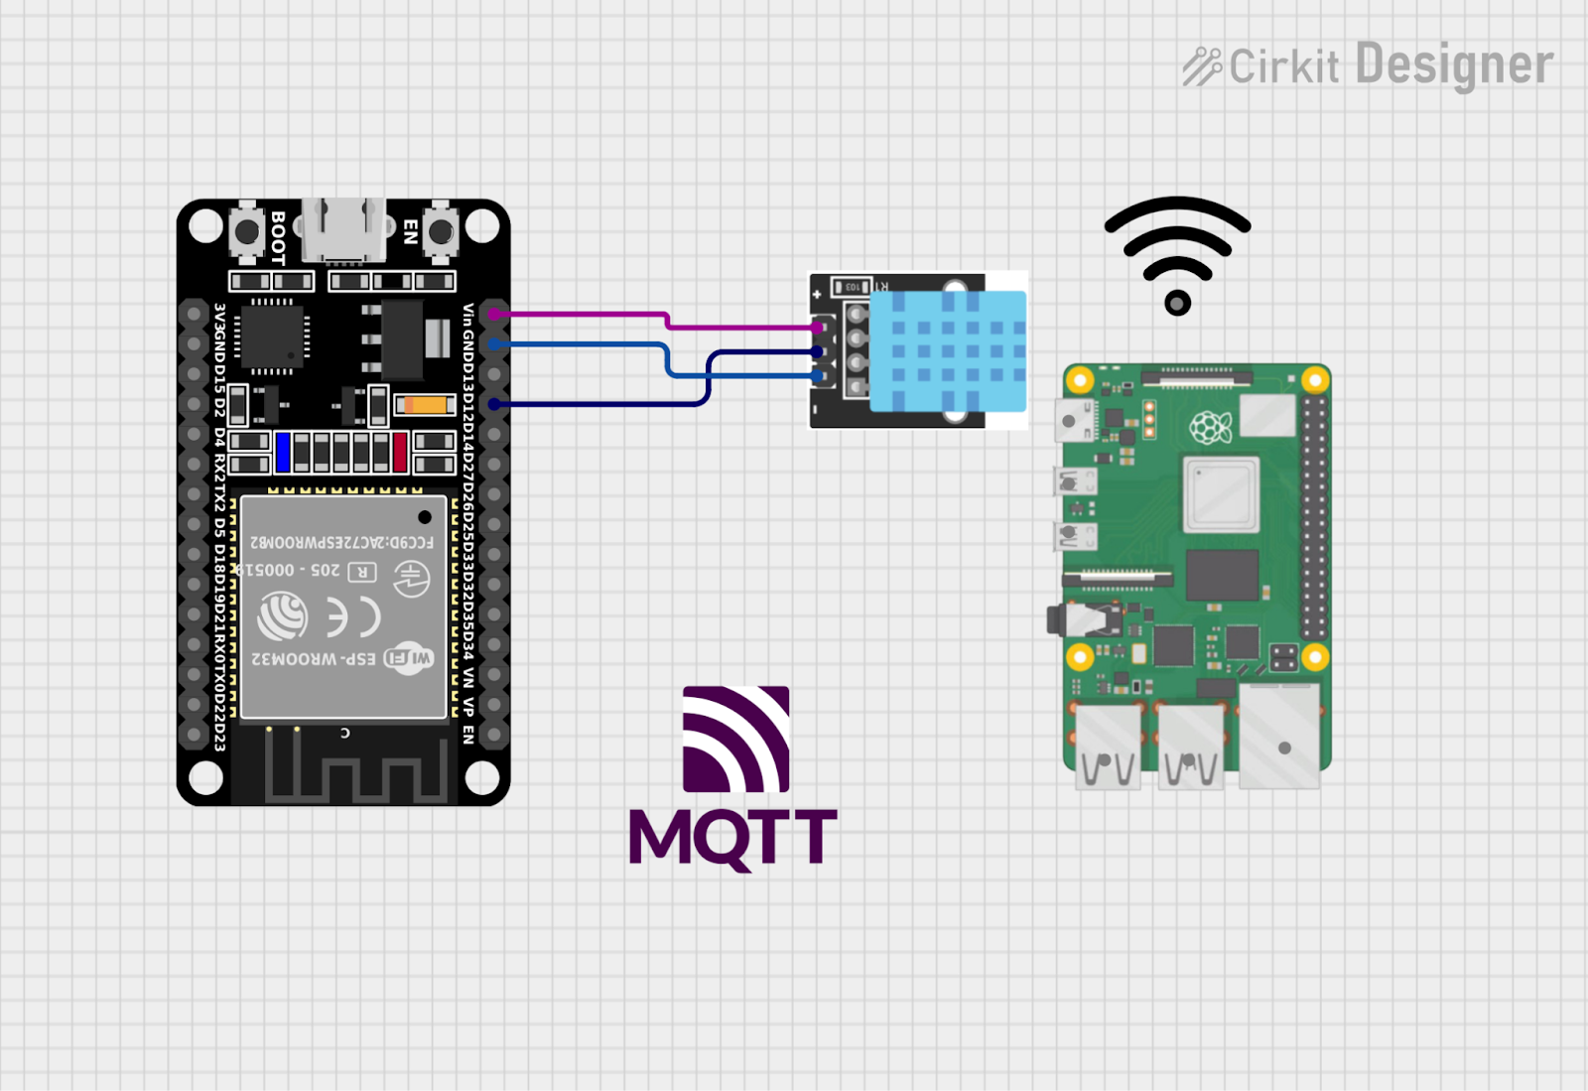

- KY-018 Módulo de Fotorresistencia

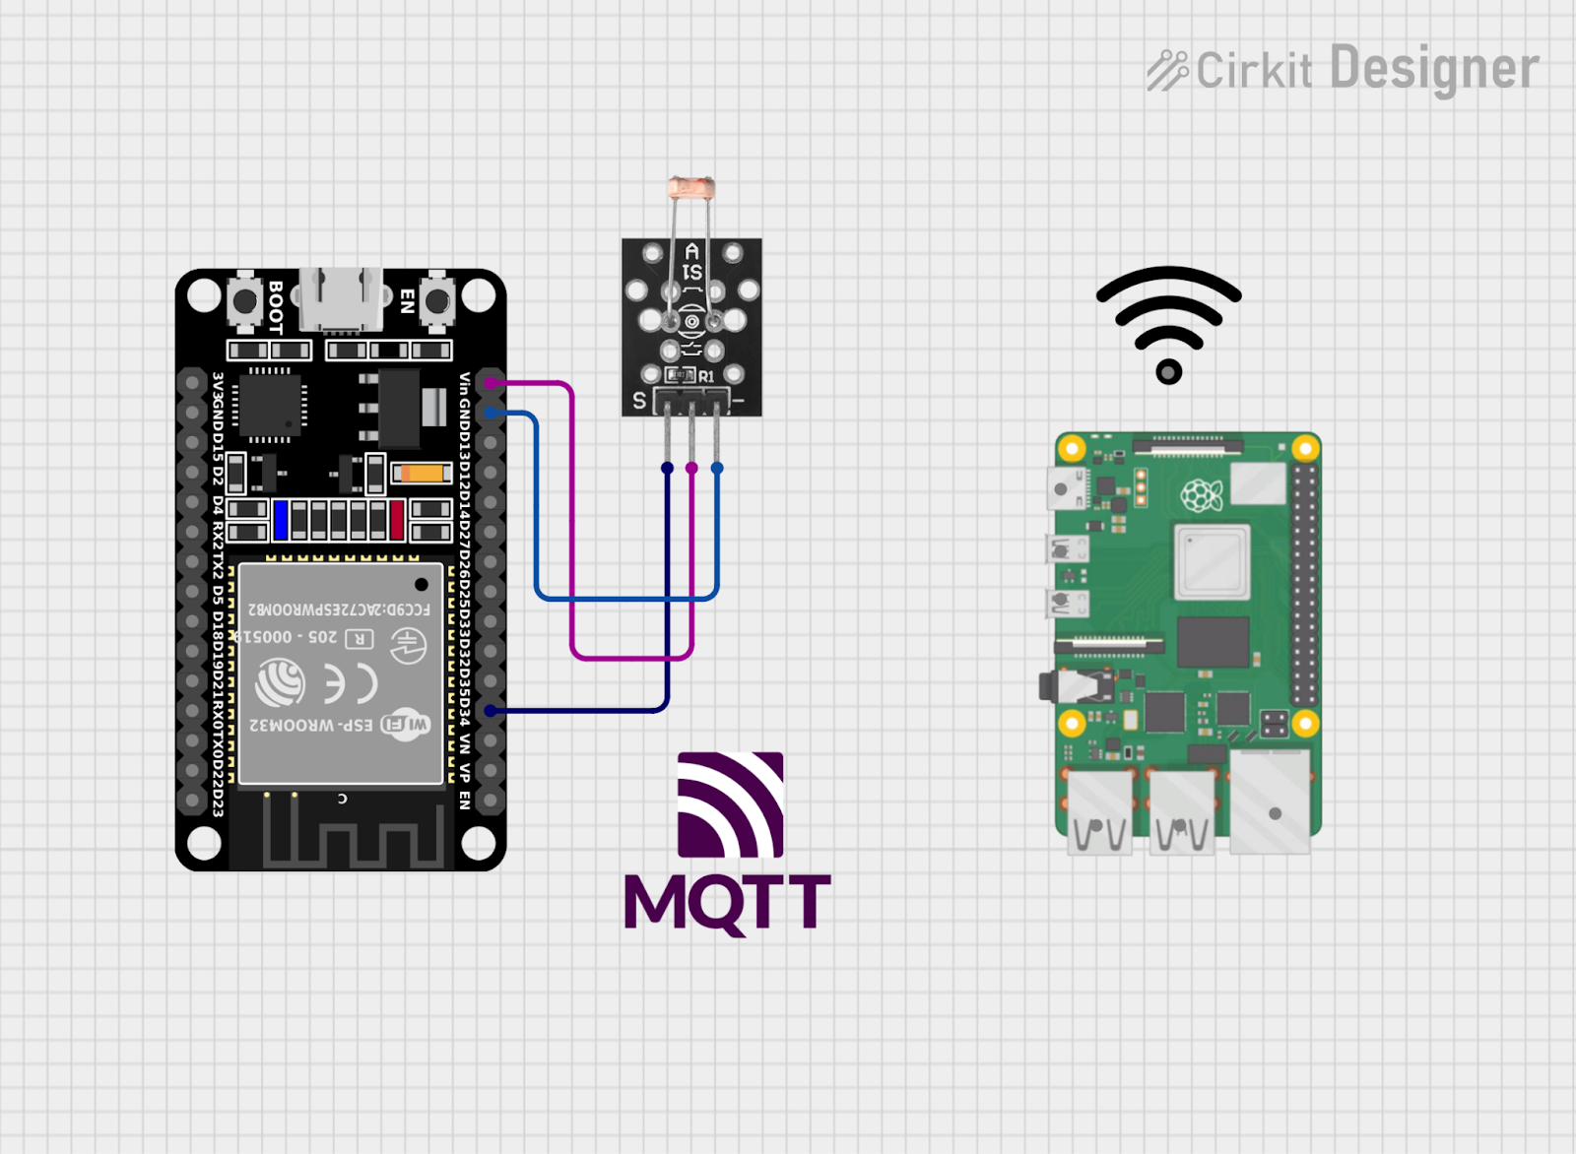

- MQ-09 Mo de carbono Gases(CO)

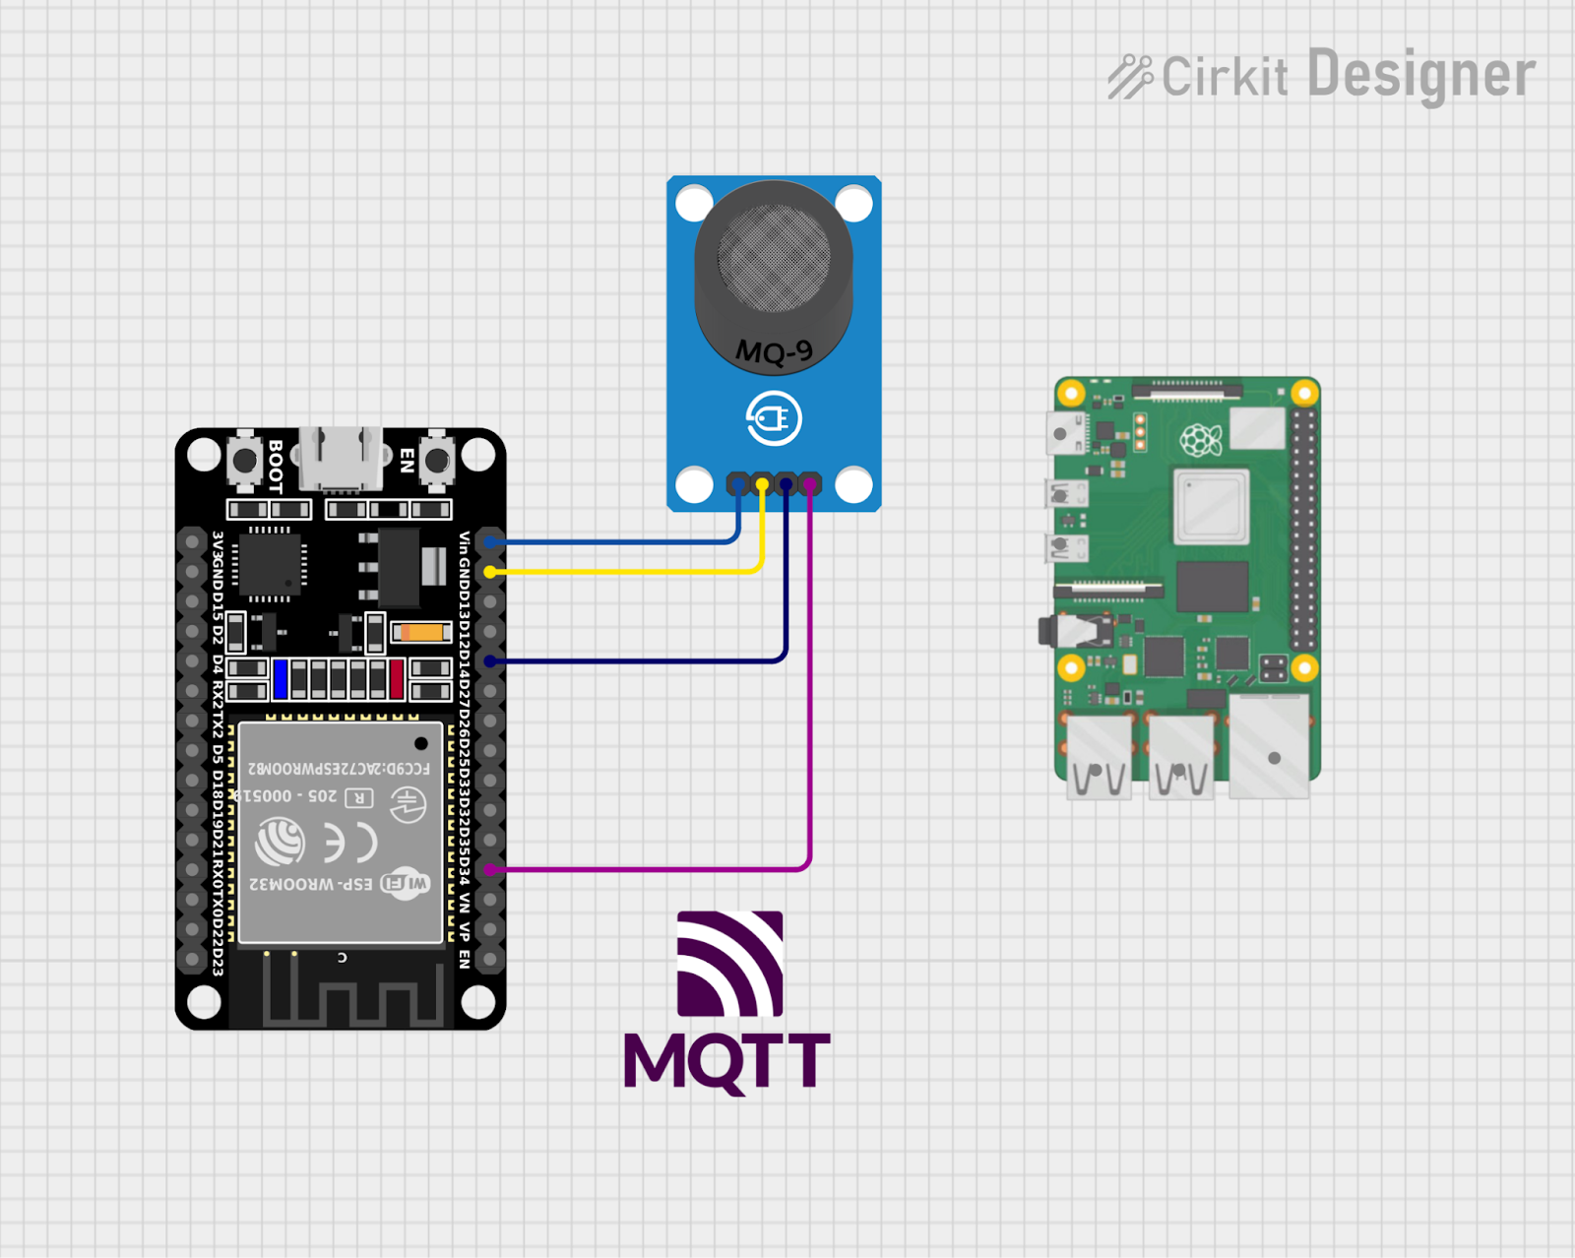

- KY-019 Módulo de 1 Relevador

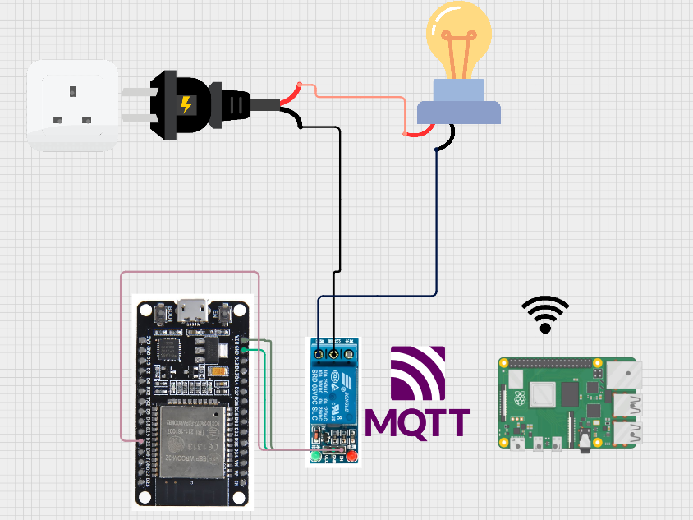

- KY-021 Módulo Mini Interruptor Magnético

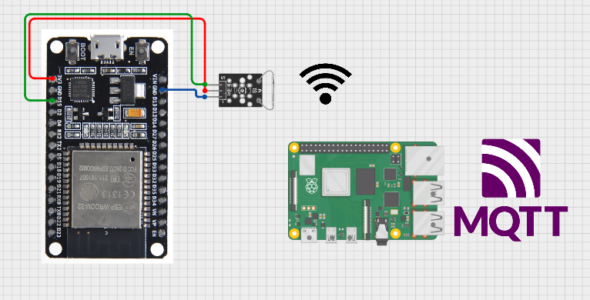

- KY-022 Módulo Led Infrarrojo Receptor

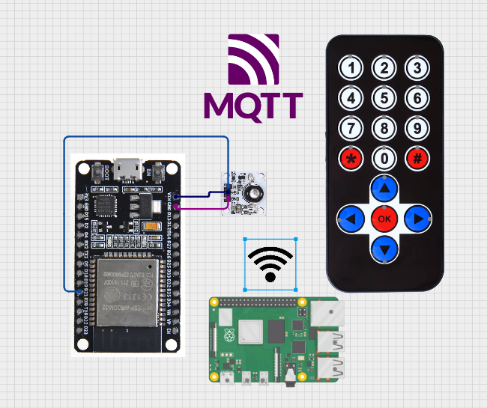

- KY-023 Módulo Joystick

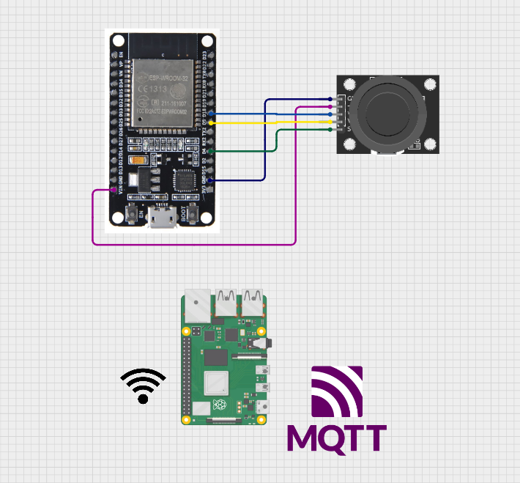

- KY-024 Sensor de Campo Magnético

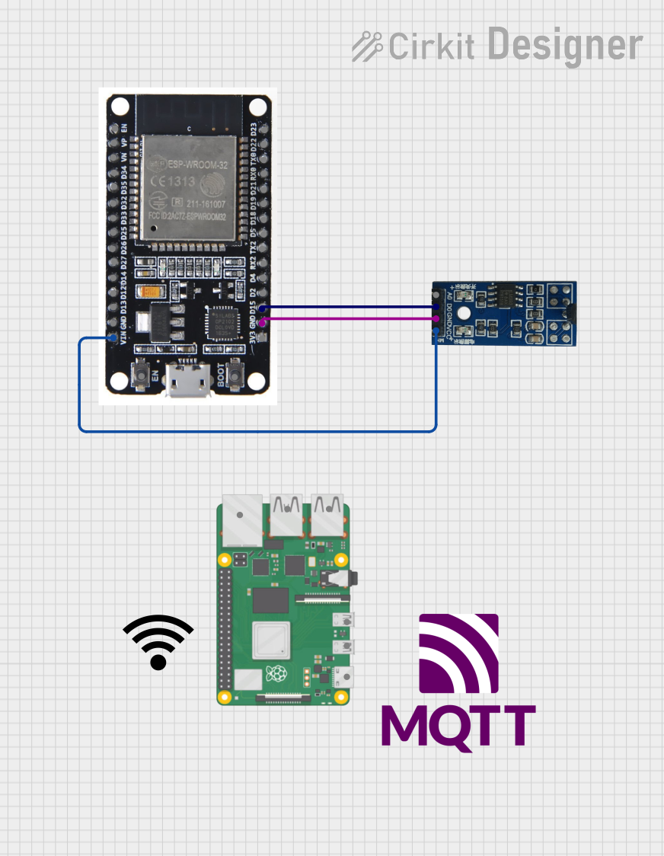

- KY-025 Módulo Reed SwiCH

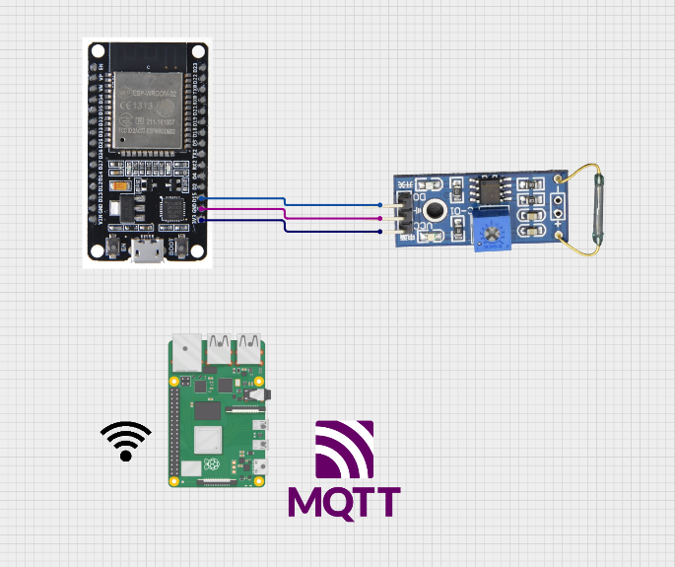

- KY-026 Sensor de Flama

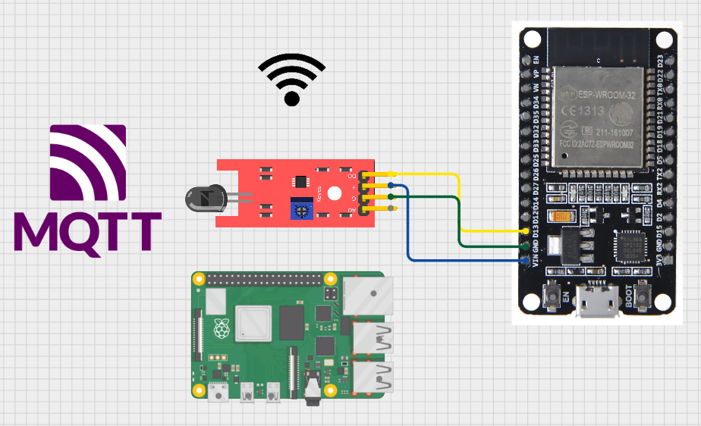

- KY-029 Modulo Led 2 Colores 3mm

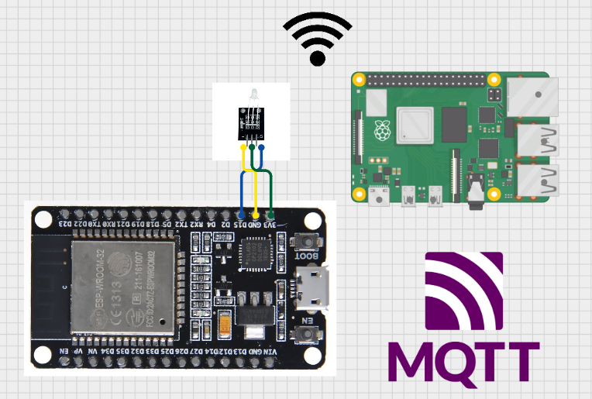

- KY-031 Sensor de Impacto

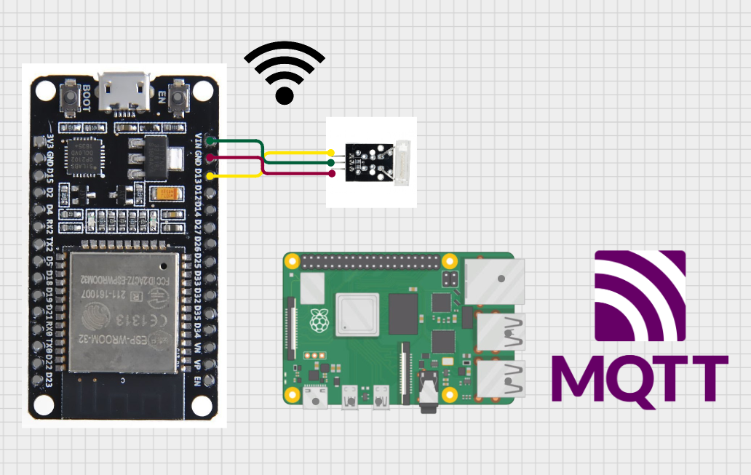

- KY-032 Sensor de Obstáculos

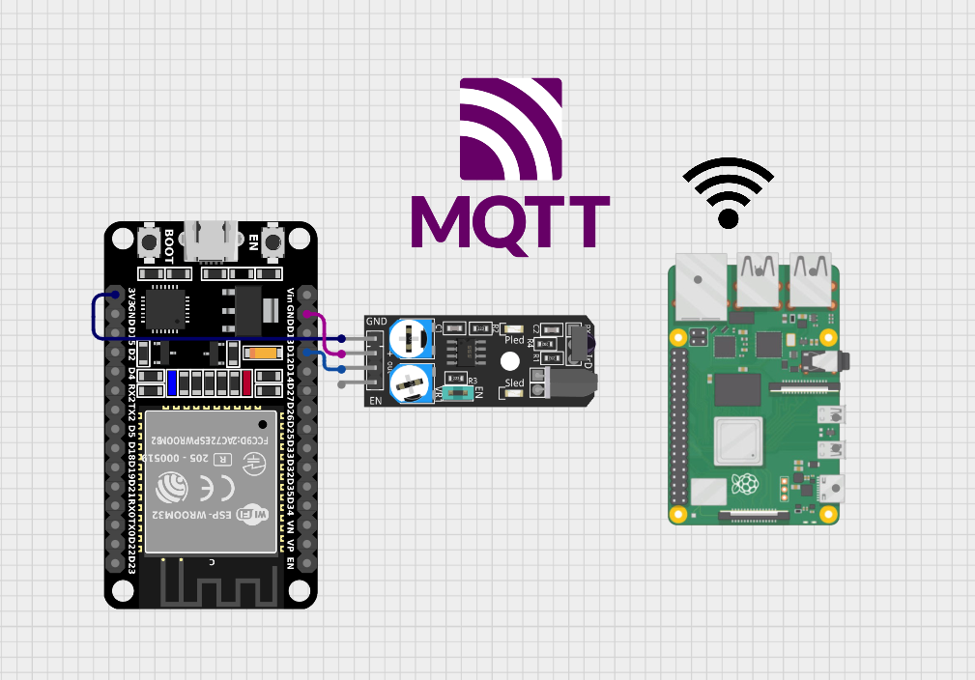

- KY-033 Sensor de Línea

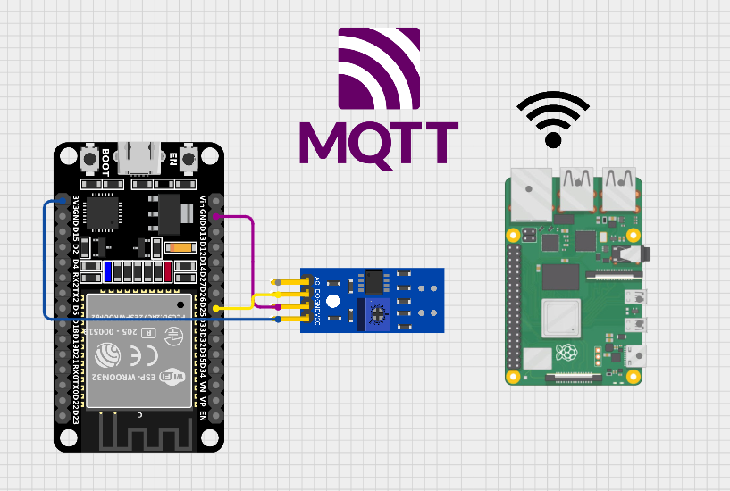

- KY-034 Módulo Led 7 Colores

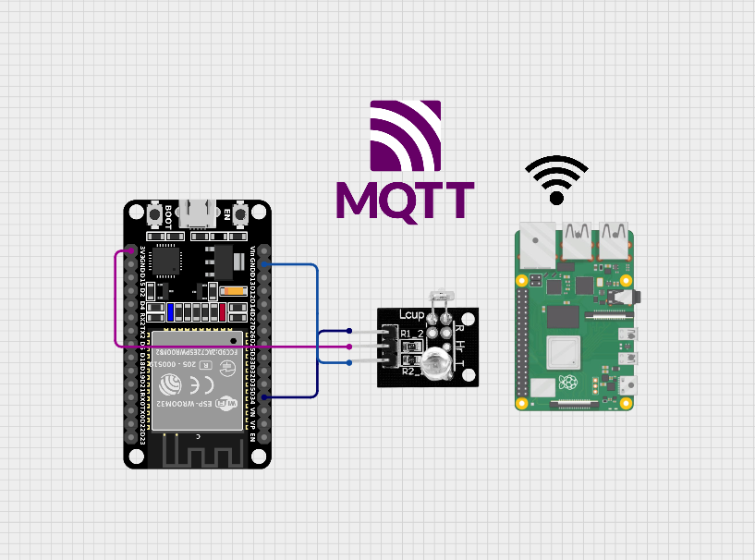

- MQ-7 Monoxido (CO)

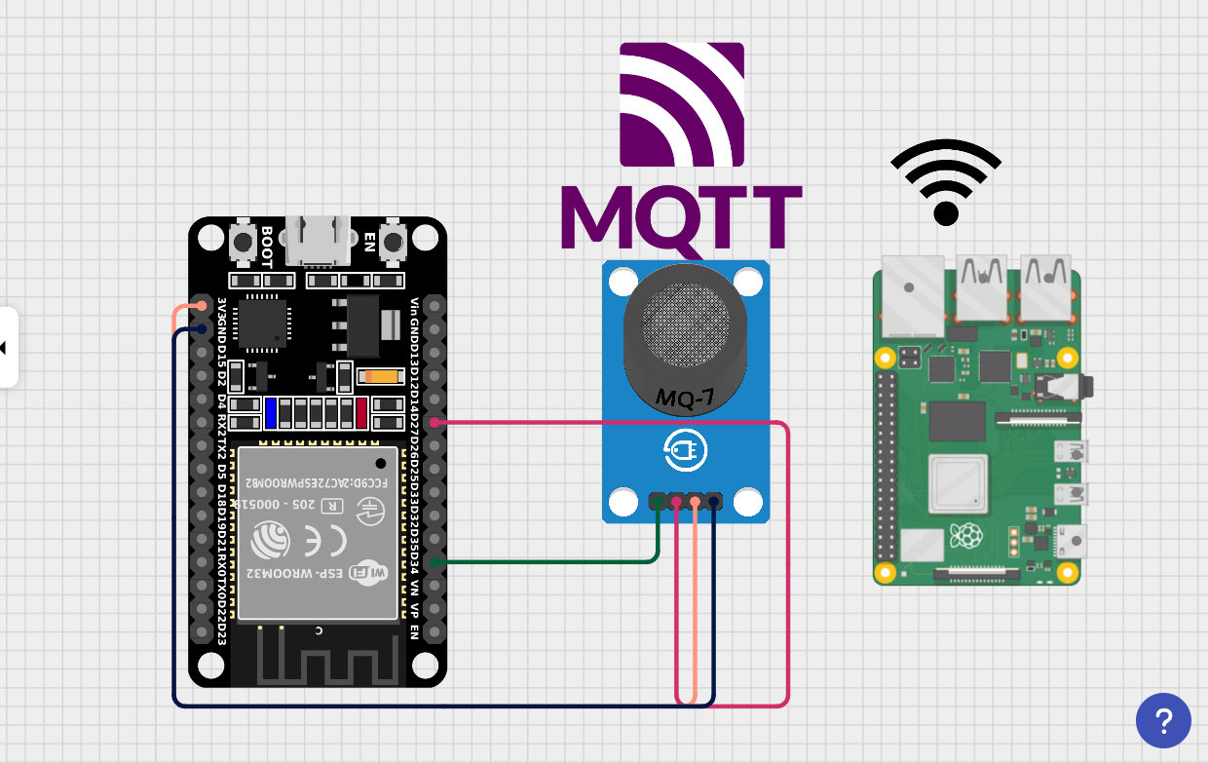

- KY-035 Sensor Efecto Hall Análogo

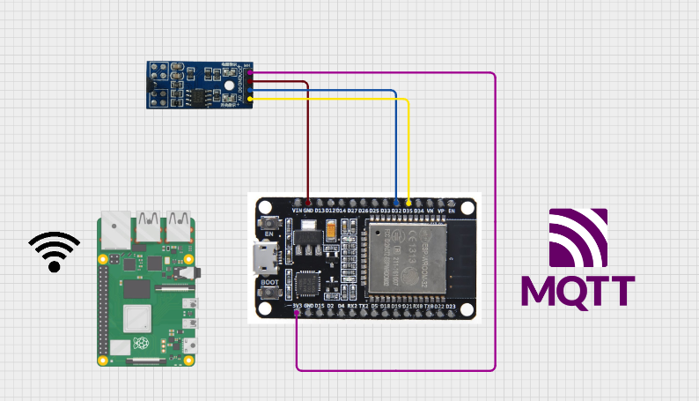

- KY-036 Sensor Táctil de Metal

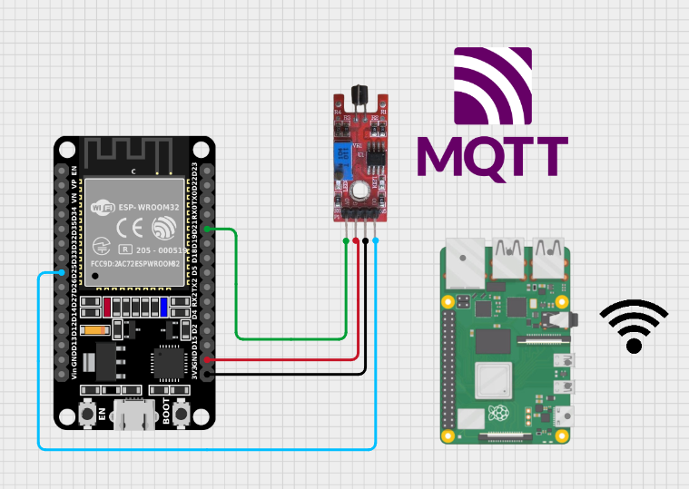

- KY-039 Sensor de Pulso

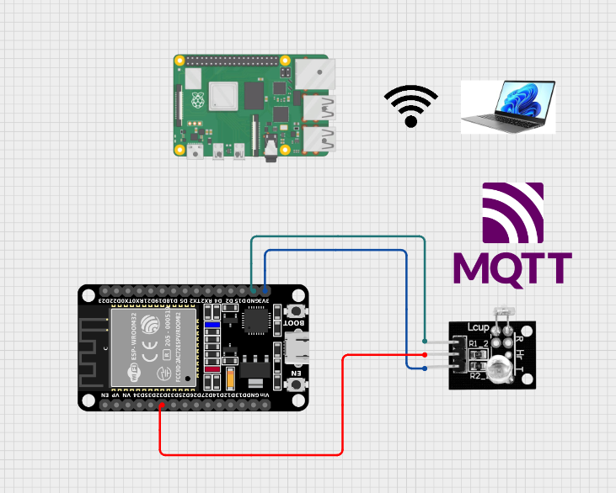

- MQ-8 Hidrogeno

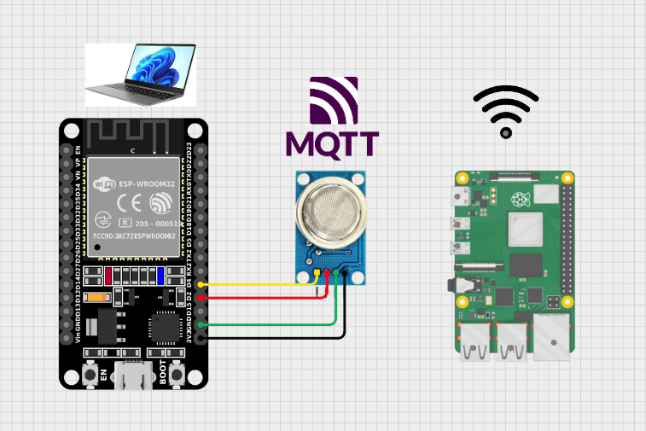

13. Monse:

- KY-040 Módulo Encoder

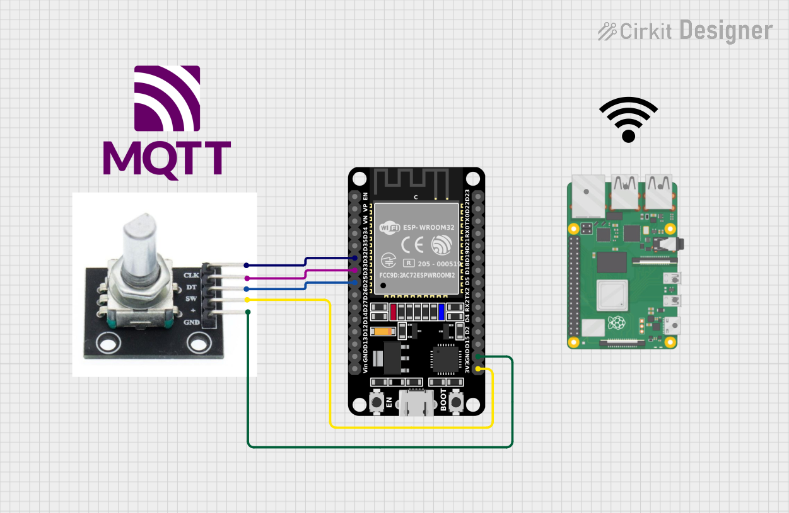

- MQ-2 LPG, butano, propano, metano, alcohol, humo, hidrógeno

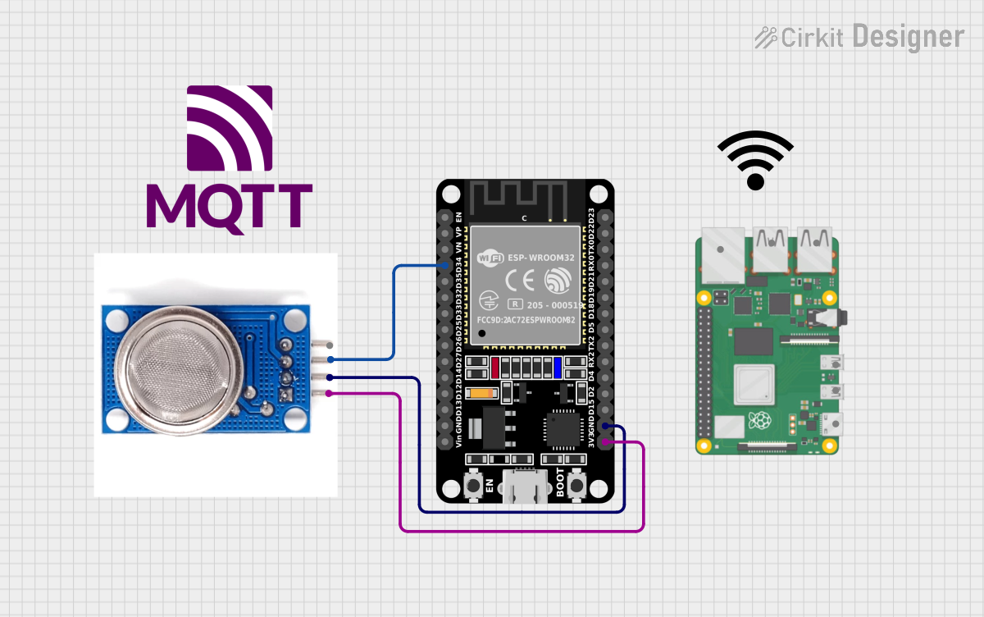

- MQ-3 Alcohol (etílico, bebida alcohólica)

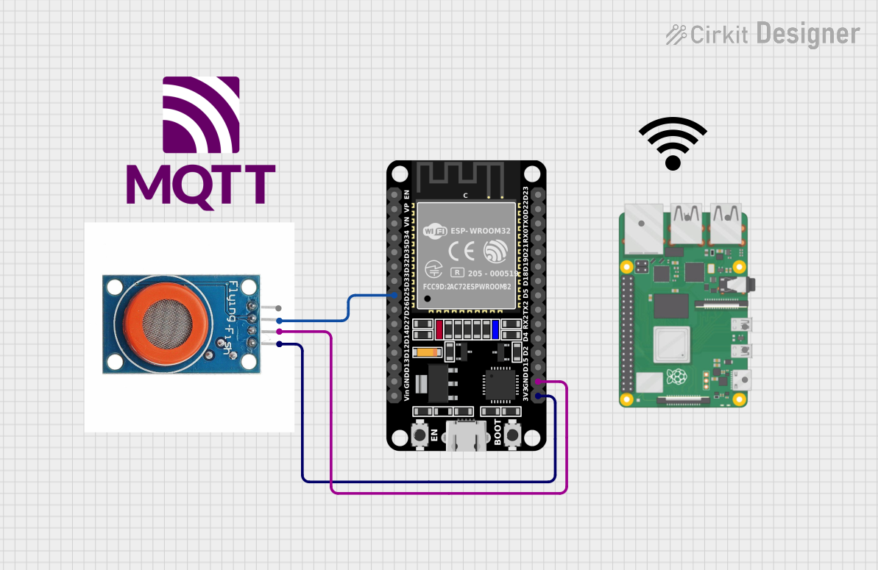

- MQ-135 Gases Tóxicos

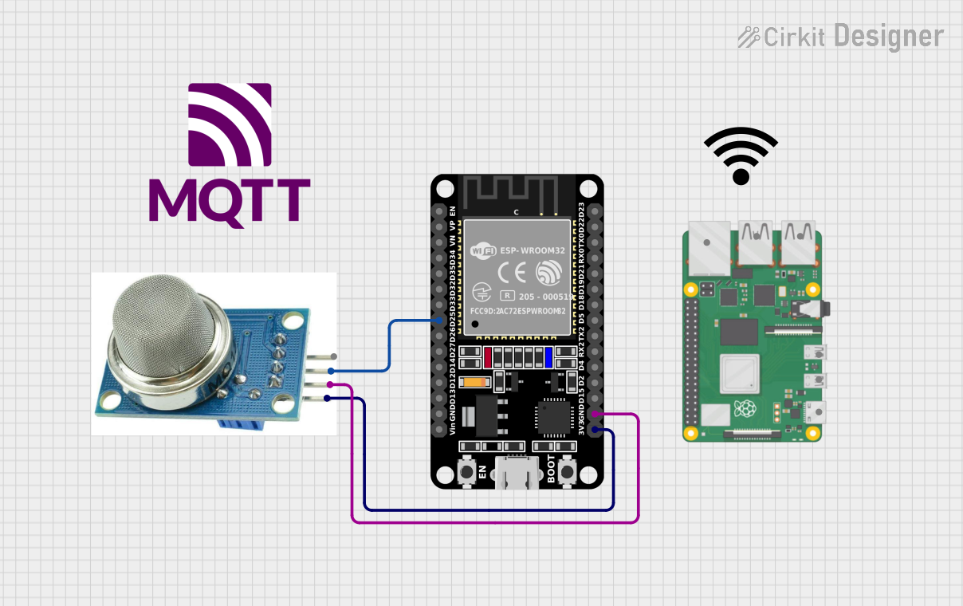

- MQ-4 Metano (CH4)

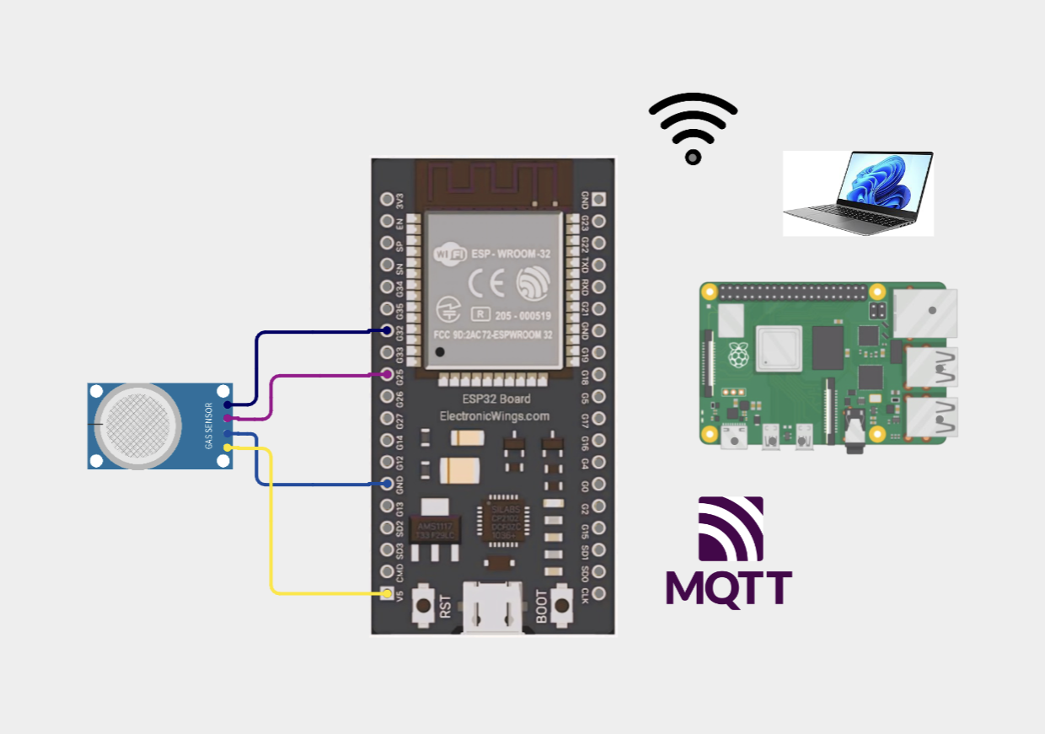

- MQ-5 LPG, metano, butano, hidrógeno

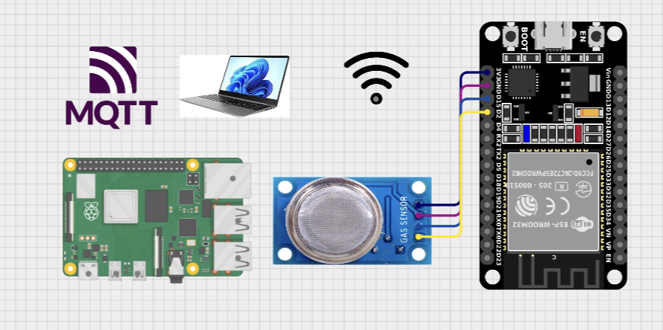

- MQ-6 LPG

